

SPA
МЕНЮ

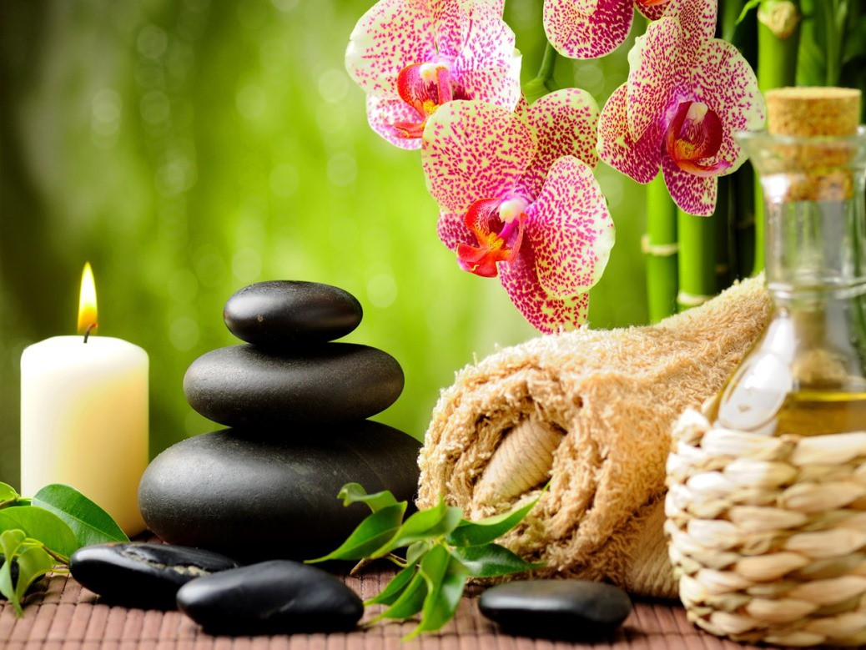

Sanus Per Aqua
История СПА насчитывает более 7000 лет. В современном понимании SPA — это оздоровительный комплекс процедур с использованием воды - и минеральной, и морской, и пресной, а также морских водорослей и соли, лечебных грязей и целебных растений.
Издревле человек наделял воду магическими свойствами. Многие древние цивилизации - Вавилоняне, Египтяне, Греки, Иудеи, Персы и Китайцы – считали, что вода обладает особыми целебными качествами, позволяет очистить тело и душу человека. У вавилонян за водные процедуры «отвечала» богиня Иа, а у индусов с водой связывали имя богини Варуна. Иудеи считали болезни наказанием за грехи, а омовение - способом смыть грехи и исцелить душу и тело. Позже этот обряд переняли христиане.
Многие методики, которые применяются в современных СПА, были разработаны в древней Индии в пятом тысячелетии до нашей эры и использовались в аюрведической медицине. В третьем тысячелетии до нашей эры пальму первенства в СПА перехватили египтяне: они разработали систему медицины, основанную на применении воды и трав.
Через полторы тысячи лет целебную силу воды открыли китайцы и вавилоняне, а в седьмом веке до нашей эры – греки.
Во втором веке до нашей эры водолечением увлеклись римляне. Именно они и изобрели название SPA – Sanus Per Aqua (дословно – «здоровье через воду»). Римляне построили в Европе разветвленную сеть бань и термальных курортов, многие из которых, например немецкий Баден-Баден и британский Бат, используются до сих пор.
В нашем СПА мы попытались создать уголок покоя и безмятежности, в котором Вы сможете отдохнуть, восстановить силы и здоровье.
Наше СПА - меню представлено четырьмя косметическими линиями по уходу за лицом и телом ( Thalgo, Charm d`Orient) и традиционными, восточными и экзотическими ритуалами, где Вы сможете открыть много новых миров, узнать их и насладиться новыми ощущениями.

СПА - это гармония души и тела, это запах благоухающих цветов и утренней
свежести, это музыка, которая успокаивает и умиротворяет. СПА - это новое
рождение и Ваше внутреннее озарение.

SPA ПРОГРАММА ДЛЯ ДВОИХ (2.40м) ………25000

Программа, которая сочетает в себе последовательность нескольких процедур:

- Принятие гидромассажной ванны

- Парение в Хаммаме

- Пилинг всего тела

- Уход за телом-обёртывание

- Восточный расслабляющий аромамассаж всего тела

- Чайная церемония

Ароматы:

«Марокканский бархат»
«Горячий шоколад»
«Вишневый поцелуй»
«Холодный Ананас »
«Манговый Рай»
«Анна Павлова»
« Инжир »

«Васаби»
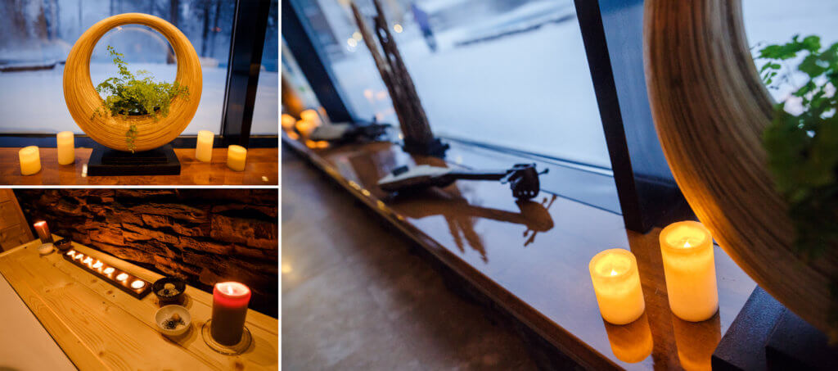

КЛАССИЧЕСКИЕ МАССАЖИ

Классический массаж (1 ч)………………………………………………………….……..5500
Во время полного расслабления, массажист приводит в тонус мышечную систему, что улучшает кровообращение и кровоснабжение, и это особо актуально при малоподвижном образе жизни. Значительно усиливаются обменные процессы организма, расщепляются жиры и выводятся шлаки. Уже после первых сеансов вы ощутите улучшение функций кожи и повышение эластичности мышц.

Аромамассаж (1 ч)…………..………………………………………………………...……5500
Классический общий массаж с композицией ароматических масел, подходит абсолютно всем, снимает стресс, депрессию, усталость и заряжает энергией надолго.

Горный источник (1 ч)…….…………………………………………………………….…5500
Массаж головы, шеи, кистей и стоп по традиционной китайской методики Дао Инь, направленный на преодоление стресса, физического и психического переутомления, способствует эффективной акклиматизации.

Лимфодренажный массаж (1 ч)…….……………………………………………………5500
Является основой всех антицеллюлитных программ, проработка лимфоузлов, улучшение лимфооттока, снятие отёчности, уменьшение объемов, детоксикация.

Антицеллюлитный массаж (1 ч)...……………..………..………………………………6000
Процедура антицеллюлитного массажа помогает заметно усилить кровообращение, избавиться от дистрофии подкожно-жировой клетчатки. Также данная процедура позволяет гармонизировать обмен веществ в организме, улучшить тургор и цвет кожи.

Классический массаж спины (30 мин)……………………………………………………3500
Классический массаж воротниковой зоны(30 мин).……………………………………2500
Расслабляющий массаж головы(30мин)……………………………………...………….3000

АЮРВЕДА

Абхьянга (1 ч) ……………………………………..………………6500
Это масляный массаж который способствует выведению токсинов, расслабляет мышцы, придает гибкость суставам и позвоночнику, тонизирует и одновременно расслабляет тело и ум , освобождает от стресса и наполняет энергией. Абхьянга – это удивительное терапевтическое средство от практически всех психосоматических заболеваний, вызванных стрессом.

Вишеш (1 ч) ………….……………………………..………………6500
Это глубокий масляный массаж с более сильной проработкой тканей тела, мышц, суставов. Его цель – основательное и полное расслабление мышц. Масло, под энергичным действием этого массажа глубоко проникает в клетки, освобождая межклеточное пространство от накопившихся токсинов.

ПУТЕШЕСТВИЕ НА БАЛИ
«Мечты роскоши, щедрости…
Мечты путешествия, отвлечения…
Ритуалы древних традиций…»

«Остров Богов» (1ч 40 мин)..………….…...........................................................................9500
Программа «Остров Богов» сочетает в себе – пилинг всего тела квасцовым камнем,
пропитанным ароматическим маслом и традиционный индонезийский массаж,
исполняемый двумя специалистами.

«Голубая лагуна» (1ч 20мин)….…………………..………...…………………………..…7500
Программа «Голубая лагуна» сочетает в себе - принятие гидромассажной ванны,
с добавлением ароматической морской соли и традиционный балийский массаж.

Индонезийский массаж (1 ч)……………………………………..………………………..7500

Индонезийский массаж (1ч 30мин)….…..…………………………………..……………9500

Традиционный индонезийский массаж выполняется двумя специалистами из Бали, это
сочетание тайского традиционного и масляного массажа, индийских массажных
приёмов полинезийского массажа Маори. «Благодаря древним, духовным традициям Вы почувствуете ни с чем несравнимую позитивную энергию тёплых и нежных рук».

Тайский Традиционный массаж (1 ч)……………………………..……………………...6500

Тайский традиционный массаж (1ч 30мин)……..………………………………..….. ..8500
Тайский традиционный массаж появился около 2500 лет назад, основатель - друг и врач
Будды Дживаго - Кумар Бхаши. Методика тайского традиционного массажа сочетает
лучшее из традиционной китайской медицины, йоги и аюрведического учения Индии,
благотворно влияет на течение жизненной энергии (праны) по энергетическим каналам
(нади), воздействует на особые акупрессурные точки, способствует восстановлению
внутреннего баланса и гармонизации нервной системы. «Ваш позвоночник расправляется,
исчезает напряжение, увеличивается подвижность суставов. Вы ощущаете гибкость
тела и чувствуйте необыкновенный прилив сил».

Балийский традиционный массаж (1 ч)…..…………………………………………....6500

Балийский традиционный массаж (1ч 30мин).…..…………………….……….…….8500
Традиционный балийский массаж основан на сочетании растягивания, разглаживания и раскатывания кожи, надавливания ладонями и большими пальцами рук с целью снятия
напряжения и стресса.

Традиционный гавайский массаж Ломи – Ломи (1 ч)..……………….……..…6500

Традиционный гавайский массаж Ломи – Ломи (1ч 30мин)………..….……..8500
Ломи-Ломи - «мягкое касание лапами ласковой кошки», один из самых таинственных массажей. Плавные, текучие движения в ходе массажа напоминают изящный танец, сопровождающийся непрерывным ритмом. Данный массаж может быть, как расслабляющий, так и глубокий мышечный с лимфодренажным эффектом в зависимости от силы давления. Основная работа предплечьями с мягкими заглаживающими движениями ладонью. Единственный массаж, в котором спина массируется как в положении лежа на животе, так и лежа на спине.

Тайский королевский массаж стоп (1 ч) ………….…………………………………….5500

Тайский королевский массаж стоп (30 мин) ………….………………………….…….3500
Представлен королевской школой массажа Vat Po и является одной из любимых процедур королевской семьи Рама – IV. Сочетает в себе китайскую акупрессуру и индийский
массаж Падаабхьянга. Тайский королевский массаж стоп способствует абсолютному расслаблению и ощущению внутреннего комфорта, снимает напряжение, спазмы и
отечность ног.

СHARM D’ORIENT

Программы по уходу за телом

СHARM D’ORIENT – «Очарование Востока», так в переводе с французского языка красиво и лаконично звучит название марки.
- Я отведу вас в мир Красоты, откуда почерпнула все секреты восточных женщин, в воспоминания, которые я сохранила для воссоздания жестов, чувств, ароматов…
- Восточные ритуалы СHARM D’ORIENT – это приближение к гармонии и самому себе, восстановление энергии и возвращение к истокам расслабления и отдыха.
- Приоткройте дверцу в пространство восточной красоты, и вы будете очарованы Востоком…

Ясмина Зерруг

Восточный уход «Падишах» (2 ч)….……. ……………………..………………...…11000
Программа, которая сочетает в себе последовательность нескольких процедур:
- Пилинг квасцовым камнем, пропитанным ароматическим маслом.
- Уход за телом - обертывание марокканской глиной - Рассуль.
- Восточный расслабляющий аромамассаж всего тела.

Восточный уход «Марокканский бархат» (2 ч)………………………………..……..11000
Программа, которая сочетает в себе последовательность нескольких процедур:
- Пилинг из сахарного тросника с розовой глиной.
- Уход за телом – с маслом Карите .
- Восточный расслабляющий аромамассаж всего тела.

Восточный уход «Берега Мёртвого моря» (2 ч)..……...…………..…………..…....11000
Программа, которая сочетает в себе последовательность нескольких процедур:
- Пилинг квасцовым камнем, пропитанным ароматическим маслом.
- Уход за телом - обертывание грязью Мёртвого моря.
- Восточный расслабляющий аромамассаж всего тела.

Пилинг квасцовым камнем (40 мин)……….…………………………….....……..…...4900
Изысканный восточный ритуал для упругости кожи. Пилинг на основе натурального мелкоизмельченного квасцового камня, в сочетании с ароматическими маслами делает кожу гладкой и нежной, оказывает укрепляющее и тонизирующее действие на кожу.

Восстанавливающий уход за волосами с маслом Карите (1ч)……………..…..5000 Ритуал для восстановления волос, масло Карите активно питает волосы по всей длине, не утяжеляя их. Восстанавливает структуру волос и придает естественный блеск.
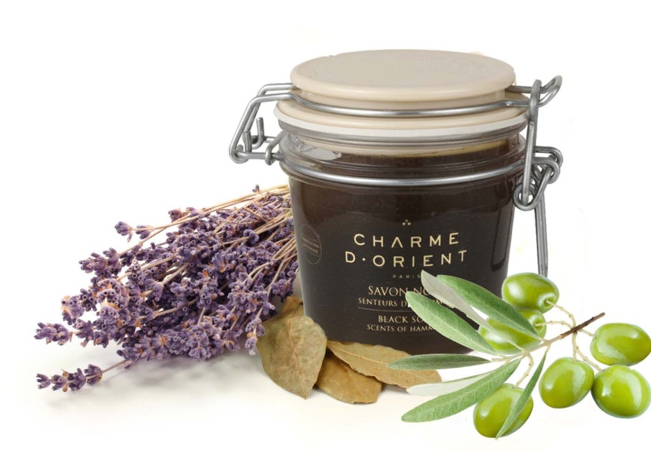

Thalgo

Программы по уходу за телом

Ванна с микронизированными морскими

водорослями(2ч )………………………………………………………..…..9500
Уход который насыщает морскими минералами при одновременном выводе токсинов, улучшает общее самочувствие, способствует релаксации, повышает тонус и упругость кожи.
Программа, которая сочетает в себе последовательность нескольких процедур:
- Скраб с чайным грибом.
- Принятие ванны с микронизированными водорослями.
- Лимфодренажный массаж всего тела.

Обертывание с микронизированными морскими

водорослями (2ч) ……………………………………………………………..9500
Программа позволяет активизировать функцию щитовидной железы, процессы обмена веществ, насыщает организм микроэлементами. Способствует выведению излишней жидкости, стимулируют микроциркуляцию и лимфодренаж.
Программа, которая сочетает в себе последовательность нескольких процедур:
- Скраб с чайным грибом.
- Уход за телом – обертывание с водорослями.
- Лимфодренажный массаж всего тела.

Обертывание с микронизированными морскими

водорослями(1ч15м) ………………………………………………………..7000
- Скраб с чайным грибом.
- Уход за телом – обертывание с водорослями.
- Питательный крем для тела.



THALGO

Лаборатория THALGО, мировой лидер в морской косметологии, была основана специалистами в области фито - и дермофармацевтики, начавшими изучать потенциал моря для создания собственной концепции косметики, основанной на морских водорослях, морепродуктах и растительных экстрактах, в Ницце в 1964 г.. При производстве, используется три вида красных и коричневых водорослей, произрастающих в холодных водах северной части Атлантического океана.

Thalgo - программы по уходу за лицом.

«Программа Великолепие»(1ч)………………………………………….8800
Глобальный антивозрастной уход. Этот настоящий всеобъемливающий антивозрастной подход обеспечивает мгновенный лифтинг, воссоздает естественный «каркас» кожи. Восстановливает структуру кожи, перераспределяет объем и моделирует контур лица. Антивозрастной эффект ярко выражен уже после 1-й процедуры. Ваша кожа выглядит молодой и наполненной, цвет лица становится ярче. Глубокие морщины сокращаются, овал лица становится более четким, объем лица восстанавливается.

«Кремниевая программа» (1ч)……………………………………..……8800
Эта процедура обладает непревзойденной косметической эффективностью и позволяет разгладить кожу и заполнить глубокие морщины, обеспечивает лифтинг контура лица и шеи

«Программа Гиалурон Проколлаген» (1ч)……..…………………..…...8800

1-й Морской уход тройного действия для борьбы с морщинами, даже выраженными. Комплекс гиалуроновой кислоты и морского про-коллагена, мгновенно заполняет морщины и заметно разглаживает их.

Уже после первой процедуры лицо выглядит моложе, цвет лица сияет как никогда, а морщины полностью разглажены.

Программа «Абсолютное увлажнение» (1ч)………………….………… 7800
-Комплексный уход, который восстанавливает оптимальный уровень увлажненности в коже, что способствует глубокому увлажнению, восстановлению и сиянию кожи.
-Уход за жирной и проблемной кожей, маска с белой глиной оказывает антисептическое действие, способствует осветлению кожи, сужает поры и уменьшает жирный блеск.
-Уход за сухой и чувствительной кожей, интенсивное питание и комфорт.

Массаж лица «Из глубины океана» (40м)……………………..…….….5000
Массаж помогает расслабиться после повседневной суеты и проникнуться забой морских уходов.В программу входит очищение, тонизация, массаж, крем в завершении.

BIOLOGIQUE RECHERCHE
Французская косметическая линия Biologique Recherche основана в 1970 году.
В основе своей репутации и эффективности методологии имеет сочетание клинического подхода к эстетическим уходам с уникальными, высококонцентрированными препаратами и строгими техниками процедур.

Уход LIFT C.V.S. (1ч)………………………………………………………………11300
Высокоэффективная процедура мануального лифтинга для области лица, шеи и декольте, основанная на применении специальной техники моделирующего массажа и концентрированного двухфазного препарата «Lift C.V.S.», в состав которого входят увлажняющие и защищающие растительные экстракты, пудра диатомовых водорослей, комплекс аминокислот и другие активные компоненты.

Уход RESTRUCTURANT et LISSANT (1ч)……………………………………………11300
Великолепный антистрессовый уход для лица, шеи и области декольте, основанный на применении разглаживающего массажа и концентрированного двухфазного препарата «Soin Restructurant et Lissant», в состав которого входят комплекс Омега-3-6 кислот, увлажняющие и восстанавливающие натуральные активные компоненты. Уход идеален в любое время года.

Уход многофункциональный MC 110(1ч)………………………………………….…..11300
Уход с мгновенным разглаживающим, подтягивающим и увлажняющим действием. Базой ухода является уникальный Лосьон МС 110, который специальной массажной техникой наносится на область лица, шеи и декольте с проработкой овала лица, носогубной складки, контура глаз, губ и области лба до полного насыщения эпидермиса. Благодаря содержанию в МС 110 морских микроорганизмов с губчатой структурой мелкие морщинки мгновенно наполняются и разглаживаются, рельеф лица выравнивается

Уход Бустер VIP O2 (1ч )…………………………………………………………..……11300
Уравновешивающий уход для кожи лица, шеи и области декольте, где обогащение эпидермиса кислородом и биоэнергетический массаж прекрасно дополняют друг друга. Мгновенно расслабляет, черты лица смягчаются, кожа приобретает сияющий, ухоженный вид. Незаменимый уход для жителей мегаполисов, людей, испытывающих эмоциональные перегрузки, а также курильщиков.

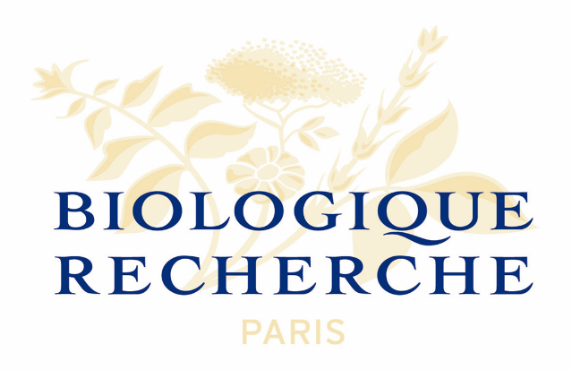

СОЛЯРИЙ

Турбо – Солярий(3,5 мин)……………………………………………………………….100р

